รายงานการปฏิบัติราชการประจำเดือน มกราคม 2567
ประจำปีงบประมาณ พ.ศ.2567
ตรวจคนเข้าเมืองจังหวัดชลบุรี
2. งานบริการคนต่างด้าว
วันที่ 31 ม.ค.67 นำโดย ร.ต.อ.หญิง ทิพย์มณี ทองเกิด รอง สว.ตม.จว.ชลบุรี เข้าร่วมเป็นวิทยากรบรรยายตามโครงการเสริมสร้างความรู้ให้นายจ้างและสถานประกอบการแรงงานต่างด้าวและองค์กรภาคีเครือข่าย จังหวัดชลบุรี ณ ห้องประชุมปาร์คฮอลล์ ทัศนาการ์เด้น คลับ อ.เมืองชลบุรี จว.ชลบุรี

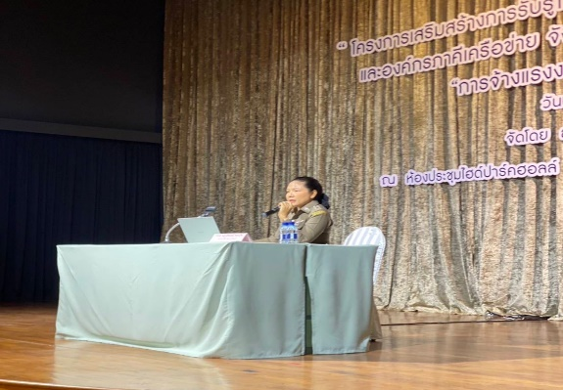
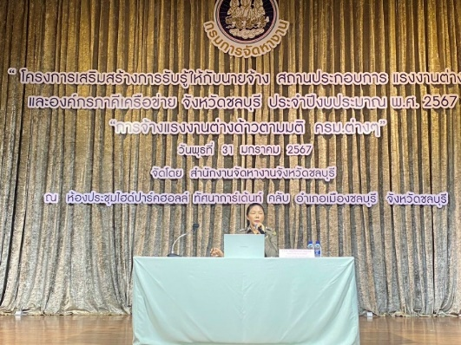

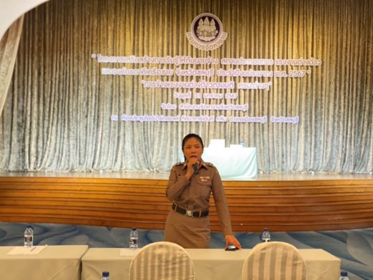
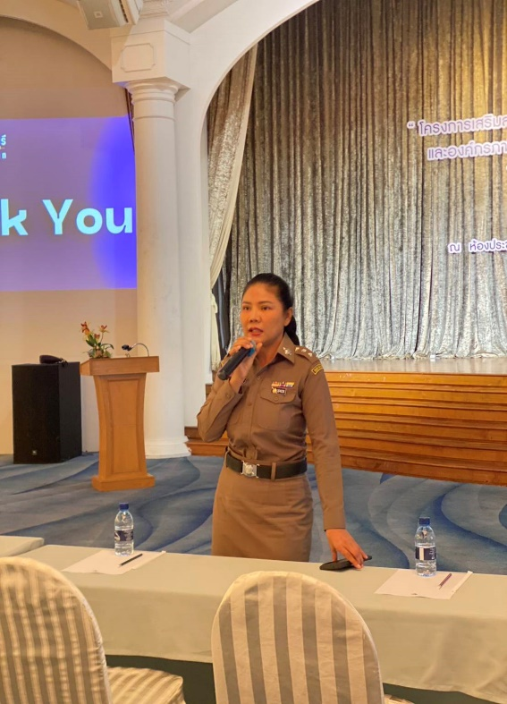

วันเดือนปี | ข้อมูลเชิงสถิติรายงานการปฏิบัติราชการประจำเดือนมกราคม  ประจำปีงบประมาณ พ.ศ.2567
วันเดือนปี | รายการ | จำนวน
1-31 ม.ค.67 | ขออยู่ต่อในราชอาณาจักร | 37,170
 | ขอรับขอเปลี่ยนประเภทการตรวจลงตรา | 1,082
 | รายงานตัว 90 วัน | 60,043
 | แจ้งที่พักอาศัย | 417,096
 | รวม | 515,391

